Муниципальное казенное общеобразовательное учреждение

Новоеловская средняя общеобразовательная школа

Большеулуйского района Красноярского края

номинация: «По страницам семейного альбома»

Сочинение

**«**Мой любимый дедушка**»**

Выполнила: Михайлова Виктория Валериевна

дата рождения: 18 февраля 2002 года

домашний адрес: 662113 с.Новая Еловка ул. Советская д.68 кв.2 662113; телефон: 89831496708

учащаяся 7 класса

МКОУ «Новоеловская СОШ»

Большеулуйский район

Красноярского края

с. Новая Еловка ул. Советская д.49а Телефон: 8(39159)26-3-41

с.Новая Еловка

2016г.

Сочинение «Мой любимый дедушка»

План

1. Детство
2. Юность
3. Моя гордость

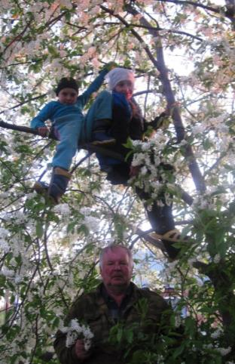

Мой дедушка является потомком одного из первых переселенцев села, водворённых на участок «Еловый» Большеулуйской волости, Ачинского уезда 1899-1901 года, Михайлова. Родился он двадцать второго ноября одна тысяча девятьсот пятьдесят первого года в семье колхозников. В наступающем году он будет справлять шестидесятипятилетний юбилей.

Как и у всех детей послевоенного времени, его детские годы не были беззаботными. Учебные будни приходилось совмещать с работой дома по хозяйству и на поле.

Отец его работал механизатором и, как полагается в почитаемой семье, сын пошел по его стопам. В детстве, каждое лето он помогал родителям, работая на покосе. Женщины накладывали ему копны, а он на коне возил их к зародам на волокуше. Много было и взрослых, и детей на сенокосе летом, так как все работы выполнялись вручную. А в выходной день – воскресенье, взрослые собирали «Воскресник». Детям, в знак похвалы, давали по стакану мёда, ох и рада была тогда ребятня.

Так время и шло, годы бежали. Возмужал мальчуган, подростком выполнял уже мужскую работу. Вставали летом рано и шли утром в конюшню за конями, запрягали в косилку и ехали на покос убирать сено. Так и прошло детство дедушки. Уже тогда мальчугана не мыслимым образом тянуло к технике, работе на земле. Если же отец пахал землю где-нибудь вблизи деревни, заслышав звук трактора, бежал он к нему на поле. Тогда усаживал его отец в трактор за руль, давая первые навыки работы на тракторе. Уже тогда ему понравилось работать на земле.

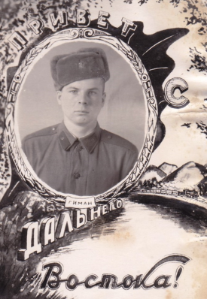 В Новоеловской школе дедушка окончил 8 классов. Поступил в Большеулуйское СПТУ-7, в одна тысяча девятьсот шестьдесят восьмом году, закончив обучение, вернулся в родной колхоз. Ему дали уже трактор «ДТ-75». Работать на нём начал весной, сея хлеб. Техника в то время была слабая, не токая как сейчас, «ДТ-54» не сравнить с «К-700» или «Сталинцем», комбайны сейчас мощные, взять хотя бы «Енисей».Осенью сел уже на комбайн «СК-3». Техника уже стала лучше той, на которой работал его отец. Проработав до одна тысяча девятьсот семидесятого года, он был награждён юбилейной медалью, в связи со столетием Владимира Ильича Ленина.

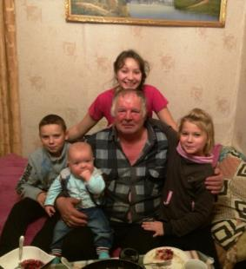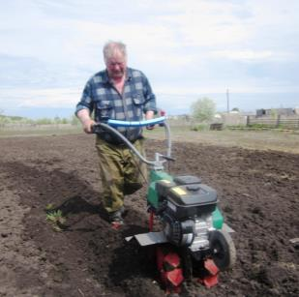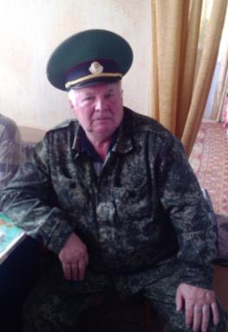 Но осенью дедушка был призван в армию, попав на Дальний восток в пограничные войска. Там был награжден знаком «Отличник пограничных войск». Отслужил срок службы, пришел домой в одна тысяча девятьсот семьдесят третьем году. Немного отдохнув, пошел работать в колхоз механизатором. Пахал, сеял, убирал хлеб, а вечерами, как и всё деревенская молодёжь, ходил в сельский клуб. Клуб тогда был в старом здании церкви, в центре села. Именно в этом здании в тридцатые годы была создана машинно-тракторная станция (МТС), где трудился его отец. И именно там он познакомился с девушкой, которая работала директором доме культуры (ДК). В праздник, встречая одна тысяча девятьсот семьдесят четвёртый Новый год молодые сыграли свадьбу.

Началась семейная жизнь. Первые семейные годы жили с родителями, потом отделились, завели своё хозяйство. Работы добавилось, ведь ещё надо было работать и на своём хозяйстве. Вскоре у них с бабушкой родились трое детей: два сына и дочь. В основном воспитанием детей занималась бабушка, ведь дедушка больше времени находился на работе. Весной сеяли допоздна, а осенью убирали, летом косили сено. Выходные были только зимой и то один день в неделе - воскресенье. Кроме того, занимались вывозкой леса для строительства ферм. Дети подросли и пошли в школу. Со школы, как и их отец, тоже прибегали к нему на поля, где он разрешал им управлять уже более мощным комбайном «Енисей». Дети окончили школу, и все в своё время проступили учиться в Аграрный университет. Все трое получили высшее образование. Сыновья отслужили в армии. Все эти годы дедушка продолжат трудиться. В одна тысяча девятьсот восемьдесят первом году за уборку урожая он был награждён орденом трудовой славы, а также присвоено звание «Гвардеец жатвы». Работал в колхозе до одна тысяча девятьсот девяносто первого года, затем колхоз присоединили к Ачинскому нефтеперерабатывающему заводу (НПЗ) и организация уже с тала называться «Совхоз Еловский», но он просуществовал не долго.

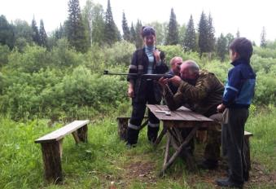 За свою трудовую деятельность, он был членом РК партии, секретарем комсомольской организации. Везде все успевал. Ведь ему помогала супруга Валентина, многое ложилось на её плечи: подсобное хозяйство, воспитание детей. Отец у деда, по стопам которого он пошел, умер рано, но ему оказывал поддержку его дядя - Михайлов Петр Иванович. После смерти матери остался добротный дом, где также нужны рабочие руки. Детям работать на земле не пришлось, но они занимаются на своём приусадебном участке бабушкиного дома. Летом все собираются на этой даче, в урожайном саду деда, всей большой и дружной семьёй.

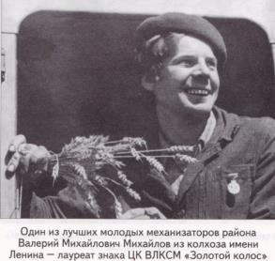 У его родителей было четверо детей: три дочери и один сын - Валерий. В настоящее время они все живут в разных городах России, но все собираются в один день – праздник Троицы в родительском доме и вспоминают молодость и любимых родителей. Сейчас мой дедушка на пенсии, держит своё хозяйство и занимается воспитанием внуков, у него их уже четверо: двое внуков и две внучки, в том числе и я Михайлова Виктория. Я с гордостью ношу фамилию дедушки, осознавая, какой он трудолюбивый, отзывчивый, добрый, умный человек. Именно эти качества, я думаю и помогают ему преодолевать все жизненные трудности, и конечно же воспитывать внуков.

В 2000 году Владимиром Викторовичем Усковым была издана книга «Мы – большеулуйцы», очерки истории Большеулуйского района, где с фотографии на меня глядит «один из лучших механизаторов района Валерий Михайлович Михайлов из колхоза имени Ленина – лауреат знака ЦК ВЛКСМ Золотой Колос » и в моём сердце пробивается фонтанчик гордости и радости, что у меня есть МОЙ ЛЮБИМЫЙ ДЕДУШКА!

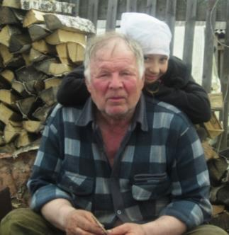

Литература

1. Семейные архивы;
2. Альбом школьного музея «Учителя ветераны»;
3. Серия альбомов школьного музея «История школы»;
4. Усков В.В., «Мы – большеулуйцы»: - г. Зеленогорск, 2000;
5. С.И.Ожегов «Толковый словарь русского языка»: - Москва, 1995 .